1. Датчик напряжения DT001
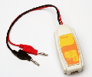 | Вольтметр предназначен для измерения напряжения. Этот датчик дифференциального типа, способный измерять напряжение при любом направлении тока. Помещен в пластиковый корпус и снабжен двумя прочными штекерами, которые упрощают соединение прибора с электрической цепью. Имеет симметричный вход, то есть к электрической цепи можно подключать любое количество датчиков напряжения без опасения вызвать в них короткое замыкание.  Диапазон измерений ±25 В
2. Датчик тока DT005
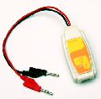 | Амперметр предназначен для измерения силы тока. Это прибор дифференциального типа, способный измерять ток, протекающий через него в любом направлении. Помещен в пластиковый корпус и снабжен двумя прочными штекерами, которые упрощают соединение прибора с электрической цепью. Датчик тока не имеет заземления. Для правильного выполнения измерений надо соединять отрицательный (черный) штекер датчика тока с отрицательной клеммой источника напряжения.  Диапазон измерений ±2,5 А
3. Датчик тока DT006
Амперметр предназначен для измерения силы тока. Это прибор дифференциального типа, способный измерять ток, протекающий через него в любом направлении. Помещен в пластиковый корпус и снабжен двумя прочными штекерами, которые упрощают соединение прибора с электрической цепью.

Диапазон измерений ±250 мА
4. Микрофонный датчик DT008
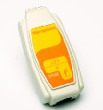 | Звуковой датчик (микрофон) предназначен для исследования звуковых волн. Частотный диапазон датчика: 35–10000 Гц. Датчик размещен в пластиковом корпусе. Не предназначен для контроля уровня звука.  Диапазон выходного сигнала ±2,5 В
5. Датчик освещенности DT009-4
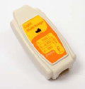 | DT009-4 – это высокоточный многоцелевой датчик освещенности с быстродействующим чувствительным элементом и тремя диапазонами измерений. Предназначен для работы в закрытых помещениях и на открытом воздухе. Размещен в пластиковом корпусе.  Три диапазона измерений: 0–600 лк; 0–6 клк; 0–150 клк
6. Датчик влажности DT014
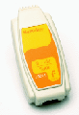 | Датчик предназначен для измерения относительной влажности. Размещен в пластиковом корпусе и имеет регулировочный винт для установки нулевого значения.  Диапазон измерений 0–100 %
7. Датчик давления DT015-1
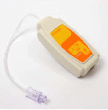 | Датчик давления предназначен для измерения абсолютного давления газов. Датчик обычно используется в качестве датчика давления, например, в экспериментах по изучению газовых законов.  Диапазон измерений 0–700 кПа
8. pH-метр DT016-A
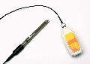 | Прибор находится в пластиковом корпусе и снабжен электродом для измерения концентрации ионов Н+, а также системой температурной компенсации. Для осуществления температурной компенсации к регистратору следует подключить вместе с рН-метром датчик температуры.  Диапазон измерений 0–14 единиц pH
9. Датчик дыхания (пневмотахометр) DT037A
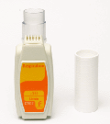 | В этом датчике по значению скорости движения воздуха, поступающего через трубку, рассчитывается объем воздуха, поглощаемого легкими человека в единицу времени. В качестве единицы измерения принят литр в минуту. Датчик заключен в пластиковый корпус и снабжен специальной дыхательной трубкой.  Диапазон измерений ±315 л/мин
10. Датчик кислорода DT222A
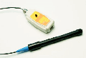 | Датчик кислорода состоит из гальванического электрода, чувствительного к кислороду, и блока преобразования – адаптера с калибровочным винтом. Датчик может измерять процентное содержание O2 в воздухе и концентрацию кислорода в водных растворах. Диапазон измерений выбирается непосредственно в программе MultiLab. Калибровку датчика следует производить перед каждым измерением. Электрод поставляется с заглушкой, предназначенной для предохранения от повреждений. Хранение электрода без заглушки не допускается.  Диапазон измерений 0–14 мг/л растворённого кислорода (DO2) и 0–25 % O2
11. Датчик силы DT272
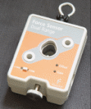 | Датчик предназначен для измерения силы. Монтируется на штативе или движущейся тележке, можно применять его также в качестве ручных пружинных весов.  Диапазон измерений ±10 Н, ±50 Н
12. Датчик частоты сердечных сокращений DT155A
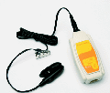 | Датчик частоты сердечных сокращений (ЧСС) контролирует интенсивность света, проходящего через сосуды ткани кончика пальца, которая изменяется при изменении потока крови в сосудах. По световым сигналам можно судить о количестве  ударов сердца в минуту.  Диапазон измерений 0–5 В, 0–200 ударов/мин
13. Датчик индукции магнитного поля DT156
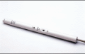 | Датчик имеет два диапазона измерений. Диапазон с низкой чувствительностью предназначен для изучения природы магнитных полей соленоидов и постоянных магнитов и измерения их величины, а диапазон с высокой чувствительностью – для исследования магнитного поля Земли.  Диапазон измерений ±10 мТл и ±0,2 мТл
14. Датчик расстояния DT020-1
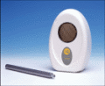 | Измеряет расстояние от места установки датчика до объекта. Скорость регистрации данных с помощью этого прибора может достигать 50 измерений в секунду, что позволяет с успехом использовать его в экспериментах с движущими объектами. Датчик потребляет много электрической энергии, поэтому рекомендуется использовать его только вместе с сетевым источником питания.  Ди Диапозон измерений 0,4–10 м; 0,4–2 м
15. Датчик температуры DT029
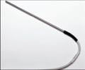 | Этот простой и надежный датчик предназначен для измерения температуры в водных и других химических растворах с погрешностью ±1 ºС.  Чувствительный элемент датчика имеет защитныйчехол.  Диапазон измерений –25 – +110 ºС
16. Счетчик Гейгера–Мюллера DT116
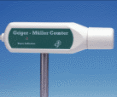 | Счетчик радиоактивности альфа, бета и гамма излучений.  Диапазон измерений 0–4096 Бк
17. Датчик мутности (турбидиметр)DT095A
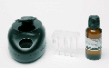 | Датчик мутности используется для измерения непрозрачности воды, что является важным показателем качества воды: чем больше непрозрачность, тем больше мутность.  Диапазон измерений от 0 до 200 НЕМ
18. Датчик электропроводимости DT035A
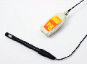 | Датчик электропроводимости предназначен для измерения проводимости жидкостей и растворов. Этот датчик может быть использован в экспериментах по химии, биологии и науке об окружающей среде.  Диапазон измерений 0–20 мСм
19. Датчик угла поворота DT148A
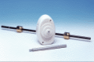 | Датчик предназначен для измерения всевозможных перемещений и замеров положения регистрируемых объектов. Он замеряет угловые отклонения от заданного направления.
20. Датчик фотоворота DT137
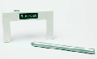 | Фотоворота предназначены для измерения времени прохода предметов через створ фотоворот. Можно использовать в различных экспериментах по физике. Поставляются со специальным держателем.  При работе датчик распознается программой MultiLab как датчик 0–5 В.
21. Датчик ЭКГ DT189
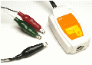 | Электрокардиограф (ЭКГ) предназначен для измерения электрической активности сердца.
22. Датчик нитрат-ионов AC017A
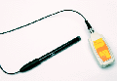 | Датчик нитрат-ионов (солей азотной кислоты) – это тщательно изготовленная мембрана из ПВХ, ионоселективный электрод. Он измеряет нитратные ионы в водных растворах просто, быстро, экономично и точно. Его используют для проведения изучения качества воды.  Датчик измеряет концентрацию ионов в пределах от 1 М до 7х10−7 М или от 0,1 до 14 000 промилле.
23. Датчик температуры DT025
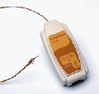 | Датчик температуры (0 °C – 1250 °C) это датчик, в котором в качестве чувствительного сенсора применяется термопара типа K с диапазоном измерения от 0 °C до 1200 °C. Это чрезвычайно чувствительный датчик, имеющий погрешность не более 2 % на всем диапазоне измерения. Датчик применяется главным образом при измерении высоких температур, контроля химических процессов при высоких температурах, простого мониторинга сушильных шкафов и т. п. Высокая точность и надежность этого датчика позволяет использовать его как для целей промышленного производства, так и в сфере образования.  Диапазон измерений 0–1250 °C
24. Датчик уровня шума DT320
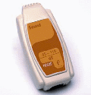 | Датчик уровня шума измеряет величину звукового шума в Дб (dB) в диапазоне от 45 до 110 Дб. Он идеально подходит для измерений уровня окружающих шумов и акустических характеристик комнат.  Датчик содержит специальный электрический фильтр для фильтрации наводок напряжения электрической сети, которые могут поступать от регистратора. У датчика имеется три диапазона усиления, переключение между которыми осуществляется автоматически, обеспечивая удобство и гибкость в использовании датчика.  Диапазон измерений 45–110

